EXAMEN TERCERA AVALUACIÓ MATEMATIQUES QUART D’ESO VECTORS
20-4-2022

- a) Representa gràficament els següent vector:
Origen: (-3,-1) Extrem (2,1)
b) Quin és el vector posició que representa el vector de l’apartat anterior. Dibuixa’l.
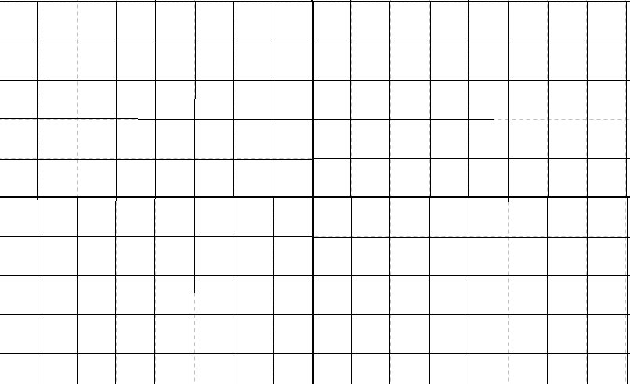

- a) Calcula la suma dels següents vectors i representa-ho gràficament:
u= (-2,2) v=(3,2)
b) Calcula 2u i -2u i representa-ho.
c) Calcula el mòdul dels vectors u i v.

- a) Donat el vector lliure v=(3,2) Troba 1 representant amb origen el punt : A(-5,-3) i representa-ho gràficament.
b) Donat el vector lliure u=(3,2) Troba un representant amb extrem
els punts : A(-1,2) i representa-ho gràficament.

- Troba els punts mitjos dels segments AB i la distància del punt A al punt B:
- A= (1,4) B= (6,-3) b) A= (2, 3) i B=( 3, 2)
Representa-ho:

- a) Representa els següents punts: A(3,2), B(-5,4) i C(2, -4)
- Troba la longitud dels costats i els punts mitjos dels costats.
- Quin és el perímetre del triangle.
- a)Donats els punts A(2,1), B(1,-3) i C(-2,0) troba el punt D per a què A, B, C i D formin un paral·lelogram.

- Troba la recta que passa pels punts ( 1, 3) i (3, 7) en totes les seves formes. Comprova que coincideix amb la recta afí que pots trobar a partir del pendent i un punt.

- A) Troba el punt de tall de les rectes: y = 3x-10 i y = -2x+10
B) Donada la recta que passa pels punts ( 3,-1) i ( 4,2) troba la recta vectorial. Troba també una recta paral·lela a l’anterior i que passi pel punt ( 1, 1). Escriu-la en forma continua.

